Liceul teoretic Tudor Vladimirescu

Referat la biologie

Gregor Mendel
Reproducere si ereditate

Ghitulescu Alin – Bogdan

Ereditatea este proprietatea fundamentala a materiei vii de a transmite urmasilor, de la o generatie la alta, factorii ereditari (genele).
Reproducerea este actiunea de a (se) reproduce si rezultatul ei.

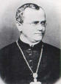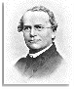
Gregor Mendel

Biografie:

Gregor Mendel s-a nascut in Heinzendorf, Austria in 1822 pe 22 iulie si a murit in Brno, Austria in 1884 pe 6 ianuarie. Prima prezentare a avut-o in al 8-lea an de experimente cu hibridarea artificiala a plantelor. In perioada studiilor sale el a devenit membru al Gradinii Zoo-Botanice Vernin din Viena. Primele lui studii au fost publicate in 1853 si 1854. Amandoua articolele contineau informatii despre distrugerile insectelor asupra plantelor. Intre 1856 si 1863 Mendel a cultivat si testat aproape 28000 de plante.Explicatia sa era ca celulele germinale si polenizatoare care sunt in compozitia lor corespund in numar egal tuturor formelor constante rezultand din combinatiile plantelor unite prin fertilizare. Redescoperirile muncii lui Mendel au adus o apropiere catre o era de speculatie asupra ereditatii.Prin urmare Mendel a deschis o noua cale in studiul asupra ereditatii pentru a dezvalui un nou mecanism operand in sensul evolutiei.
Teoriile asupra ereditatii atribuite lui Gregor Mendel, bazate pe munca sa cu mazarea, sunt bine cunoscute oricarui student al biologiei.Dar munca sa a fost atat de stralucitoare si fara precedent atunci cand a aparut incat a durat 34 de ani pentru ca restul comunitatii stiitifice sa o ajunga din urma. Scurtul monograf, „Experimente cu plante hibride”, in care Mendel descrie cum au fost mostenite trasaturile, a devenit una dintre cele mai durabile si influentabile publicatii in istoria stiintei.
Mendel, prima persoana care a urmarit caracteristicile generatiilor succesive ale unui obiect care traieste, nu a fost un om de stiinta care sa intoarca lumea pe dos. Mai degraba, el a fost un calugar Augustinian care a predat stiinta elevilor de liceu. El a fost al doilea copil al lui Anton si Rosine Mendel, fermieri in Brunn, Moravia. Performantele stralucitoare ale lui Mendel la scoala in timpul adolescentei au incurajat familia sa sa suporte cursa sa catre o educatie mai ridicata, dar finantele lor erau limitate, deci Mendel a intrat intr-o manastire Augustiniana continuandu-si educatia si incepandu-si cariera ca profesor.
Atractia lui Mendel catre cercetare era bazata pe dragostea sa pentru natura. El nu era interesat numai in plante, ci si in meteorologie si teorii ale evolutiei. Mendel se intreba des cum obtin plantele caracteristici atipice. Intr-una din frecventele sale in jurul manastirii, el a gasit o varietate atipica a unei plante ornamentale. El a luat-o si a plantat-o langa o varietate tipica. El le-a crescut una langa alta ca sa vada daca vreo aproximare a trasaturilor va trece la urmatoarea generatie. Acest experiment urmarit sa „suporte sau sa arate observatiile lui Lamarck in legatura cu influenta mediului inconjurator asupra plantelor”. Acest test simplu a dat nastere ideii de ereditate.
El a vazut ca trasaturile erau mostenite in parti numerice fixe. Apoi el a venit cu ideea de dominatie si discriminare si a inceput sa o testeze pe mazare. A durat sapte ani sa incruciseze si sa noteze plantele-aproape o mie ca sa dovedeasca legile mostenirii! Din studiile sale, Mendel a scos mai multe legi de baza ale ereditatii: factorii ereditari nu se combina, dar se transmit intacti, fiecare generatie de parinti transmite numai jumatate din informatia ereditara; si urmasi diferiti ai acelorasi parinti primesc factori ereditari diferiti. Munca lui Mendel adevenit fundatia geneticii moderne.
Impactul teoriei genetice nu mai este pusa sub semnul intrebarii in mintea nimanui. Multe boli sunt cunoscute ca fiind mostenite, si arborele genealogice sunt urmarite pentru a determina probabilitatea mostenirii unei boli ereditare. Plantele sunt acum modificate in laboratoare pentru a se elimina caracteristicile nedorite. Rezultatule practice ale muncii lui Mendel nu a schimbat numai modul in care privim lumea, de asemenea a schimbat si modul in care traim in ea.
Gregor Mendel a experimentat in mod deosebit la mazare (Pisum Sativum), planta care se reproduce prin autopolenizare (autogamie). Pentru aceste cercetari el a ales 22 de soiuri care aveau caractere distincte (bob galben-bob verde, plante inalte-plante pitice, etc) si constante, dand nastere unei descendente omogene. La aceste soiuri, el a efectuat numeroase hibridari prin polenizarea artificiala incrucisata a plantelor. Spre deosebire de alti cercetatori, Mandel s-a oprit asupra unor „cupluri” de caractere opuse:de exemplu,  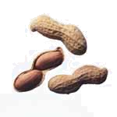 mazare cu bobul neted si mazare cu bobul zbarcit.
Pentru a evita „amestecul” polenului strain, Mendel a impachetat in hartie fiecare mugure floral, realizand apoi polenizarea artificiala; de exemplu la varietatea cu bobul neted folosea polen de la varietatea cu bobul zbarcit. In prima generatie (F1) caracterul „zbarcit”, propriu unei jumatati dintre parinti, a disparut ca si cum n-ar fi existat.
Mendel a denumit caracterul „invingator” (neted) caracter dominant, iar pe cel „invins” (zbarcit), caracter recesiv. In primavara urmatoare a semanat aceste seminte, dar a lasat ca procesul sa se desfasoare normal, prin autofecundare.
Dupa coacerea pastailor, Mendel a gasit boabe de mazare netede si zbarcite intr-un raport de 3 neted: 1 zbarcit.
Gametii sunt singurele celule care asigura legatura intre generatiile succesive si de aceea, se poate presupune ca ei poarta mesajul ereditar, factorul ereditar: cum l-a denumit Mendel. Gametii indivizilor hibrizi (F1) nu au decat unul din cei doi factori ereditari, fie A, fie a. Gametii indivizilor hibrizi sunt puri din punct de vedere genetic(prima lege a lui Mendel).
Gena (factorul ereditar) este cea care determina caracterul (de exemplu, forma bobului); unele gene pot avea mai multe forme de manifestare pentru acelasi caracter; ele se numesc gene alele (de exemplu, zbarcit si neted pentru bob).
Mendel a luat doua varietati de mazare pure din ounct de vedere genetic:
-forma semintei : neteda sau zbarcita;
-culoarea semintei : galbena sau verde.
Dupa incrucisarea celor doua varietati cu seminte netede si galbene cu varietatea cu seminte zbarcite si verzi, in F1, a obtinut mazare care avea toate boabele netede si galbene.
Caracterul neted il domina pe cel zbarcit, iar caracterul galben il domina pe cel verde.
Mendel a semanat semintele din F1, a lasat plantele sa infloreasca si sa se autopolenizeze. In F2 a constat 4 tipuri de seminte (4 fenotipuri) in interiorul aceleiasi pastai :
-netede si galbene;
-netede si verzi;
-zbarcite si galbene;
-zbarcite si verzi;.
Fenotipul este ansamblul caracterul observabile, iar genotipul este ansamblul genelor raspunzatoare de aparitia fenotipului.
Individul homozigot este linia „pura” pentru caracterul luat in considerare si cel care produce o singura categorie de gameti.
Individul heterozigot este hibridul pentru caracterul luat in considerare si el produce doua categorii de gameti.
Disjunctia idependenta (segregarea) a factorilor ereditari (legea a doua a lui Mendel) face ca hibridul sa formeze 4 categorii de gameti „Sahul mendelian” arata ca se formeaza 4*4=16 combinatii posibile.
Fiecare combinatie corespunde statistic la 1/16 din populatia totala.
Daca cele doua alele sunt identice (AA , aa , BB, bb) individul este homozigot. Daca cele doua alele sunt diferite, individul este heterozigot.
Pentru specia umana „puritatea” genetica care s-ar obtine prin casatorii intre rude apropiate ar avea consecinte grave, chiar letale.

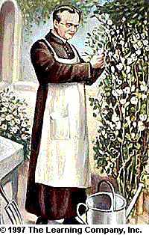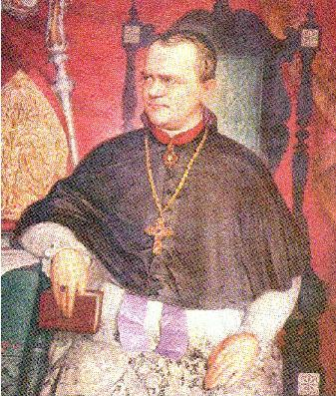

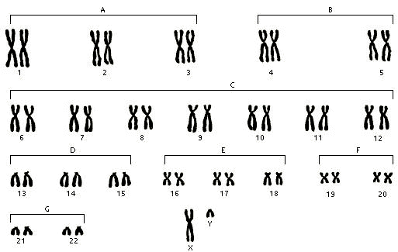
Bibliografie:
D.E.I. (Dictionar Enciclopedic Roman)
Revista Stiinta pentru toti – mai 2003
Manual de biologie clasa a 9-a
www.e-scoala.ro
http://www.accessexcellence.org/AB/BC/GregorMendel.html
www.google.com

